项目需求及技术要求

一、项目概况
1、项目名称：安庆市立医院第三十四批医用耗材（二次）采购项目
2、服务期限： 2年
3、服务地点：安庆市立医院
二、货物及服务要求
包号 | 产品名称 | 规格型号 | 单位 | 单价限价 (元) | 2年用量 | 参数要求 | 总限价  （元）
1 | 气管套管 | 各型号 | 套 | 48.5 | 400 | 【适用范围】产品用于插入患者气管，为患者特别是不能自主呼吸患者创建一个临时性的人工呼吸通道。  【结构及组成】由底板、内管、外观、锁止帽、管芯柄组成；管芯柄、底板、锁止帽采用06Cr19Ni10不锈钢材料制成，内管、外管采用TA2G钛材制成。  【产品性能】与人体接触采用06Cr19Ni10不锈钢的化学成分应符合YY/T02941-2016中06Cr19Ni10的规定;与人体接触采用TA2G钛材的化学成分应符合GB/T13810-2017的规定；  气管套管表面光滑、圆整，不得有锋棱、毛刺、裂纹等缺陷；外管与管芯柄的连接处应光滑，无尖角，管芯柄露出外管应大于4mm，但不应穿透外管;气管套管内管与外管应配合良好，正常使用时无卡塞、卡滞现象；  气管套管内管与外管配合时空隙应不大于0.6mm，外管末端应能完全包覆内管末端；  锁止帽应能沿内管头端圆心实现顺时针或逆时针任意转动，且锁止帽不会有因转动而导致脱离内管的现象;将内管插入外管后，锁止帽缺口部位与内管底板中的销钉重合时，转动锁止帽使两者不再重合，此时应无法拔出内管;反之，应能顺利拔出内管；  锁止帽与内管之间应能承受50N的纵向拉力，无松脱现象；气管套管的表面粗糙度应<0.80μm;气管套管应有良好的耐腐蚀性能，按YY/T0149-2006规定沸水试验法进行试验，应符合54b级的要求。  参考图片：  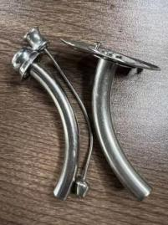 | 19,400.00
 | 气管套管-内芯 | 各型号 | 根 | 35 | 900 | 与气管套管配套使用。  参考图片：  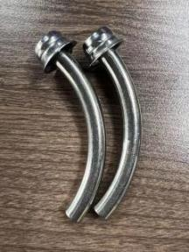 | 31,500.00
2 | 一次性使用牙垫（口垫） | 各型号 | 只 | 4 | 10000 | 【产品用途】用于经口腔手术或检查时维持患者的开口状态，防止非预期咬合。本品经环氧乙烷消毒，一次性使用。  参考图片：  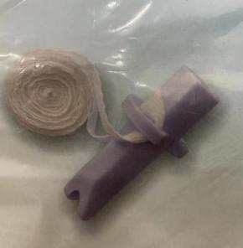 | 40,000.00
3 | 一次性使用口咽通气道 | 各型号 | 只 | 4 | 9000 | 【产品用途】对患者保持上呼吸通畅时一次性使用。  【产品性能结构】带加强衬芯中孔通气型。口咽通气道管身采用聚乙烯材料制成，衬芯采用聚丙烯材料制成，产品经环氧乙烷灭菌应无菌，为一次性使用。口咽通气道的中孔通气结构，便于在通气过程中插入吸痰管。  参考图片：  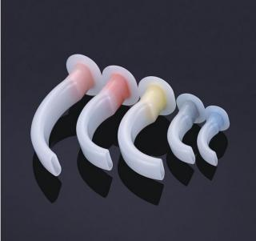 | 36,000.00
4 | 医用导电膏 | 各型号（含100g/支400g/盒） | 10g | 12.25 | 4000 | 【主要成分组成】该导电膏由水、聚氧乙烯醚磷酸盐、甘油、液体凡士林、丙二醇、羊毛脂醇、氯化钠、氢氧化钠、聚氧乙烯氢化羊毛脂、椰子脂肪酸二乙醇酰胺、聚氧乙烯硬脂醚、聚氧化乙烯聚醚、二丁聚羟基甲苯、对羟基苯甲酸甲酯、对羟基苯甲酸丙酯等组成。  【适用范围】 用于除颤时减少电极与皮肤之间的接触阻抗以及减轻电击可能引起的皮肤电灼伤。脑电图诊断检查，对电极无探伤，无刺激，无过敏，易清除。  参考图片：  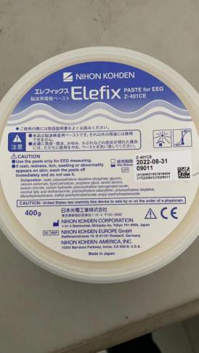 | 49,000.00
注:
1.以上条款必须满足，否则视为无效投报。
2. 属于集采平台产品，必须满足两票制，并在平台配送，如因集采平台价格降低导致价格低于合同价，供货商应主动将所供产品价格降为平台以下价格。
3.为杜绝采购过程中一切不正当竞争行为，所有中选供货商必须保证正常供货，满足院方需求。如不能正常供货者，将列入黑名单，半年内将不能参与我院所有医用耗材的投报，并停止在我院在供货物。
4.带实物及检测报告。
5.中标后需按医院要求随时供货。
三、本项目最高投报限价:详见货物及服务要求

